新桥中学 高二地理试题
(考试时间：100分钟 总分：120分)

注意事项：
1、本试卷共分两部分，第Ⅰ卷为选择题，第Ⅱ卷为非选择题。
2、所有试题的答案均填写在答题纸上（选择题部分使用答题卡的学校请将选择题的答案直接填涂到答题卡上），答案写在试卷上的无效。
第I卷（选择题 共56分）
一、单项选择题（本大题共19小题，每小题2分，共38分。在每小题给出的四个选项中，只有一项符合题目的要求。）
1．青藏高原地势高，空气稀薄，太阳辐射强烈；气温低，冰川冻土广布；植被稀少且以耐寒的草原和高山草甸灌丛为主；动物耐寒且种类少。上述这段话描绘的是区域的
Ａ．差异性 Ｂ．开放性 Ｃ．整体性 Ｄ．相关性
2．“在河流上建大型水利工程，既要考虑发电、供水、防洪、航运等效益和该工程对区域社会经济发展的有利方面，也要考虑其地质基础、淹没范围以及对河流上下游水文、生物、泥沙、河岸侵蚀等生态环境的影响，甚至要考虑到国防安全等方面的因素”，这种属于区域差异分析中的
Ａ．定性法 Ｂ．综合法 Ｃ．协调法 Ｄ．定量法
20世纪前半叶，图示地区制造业曾兴旺发达，一度成为美国经济的产业中心。20世纪中后期，该地区工厂大量倒闭，失业率不断上升，遗弃的工厂设备锈迹斑斑。人们形象地把该地区称为“冰雪带”、“锈蚀带”。据此回答3～4题。
3．本地区一度成为美国产业中心，下列不属于其区位优势的是
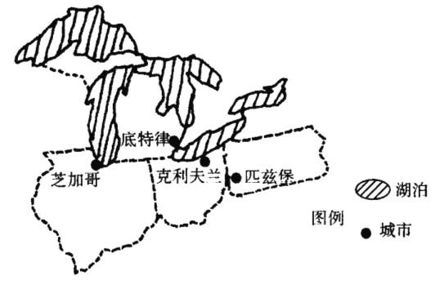
A．水运廉价 B．煤铁资源丰富
C．城市众多，市场广大
D．土壤肥沃，气候温暖
4．20世纪中后期，本地区逐步陷入萧条状态的原因是
A．环境污染严重；工业结构单一
B．北部、西部阳光地带的开发
C．世界对传统工业产品需求量增加
D．逆城市化的出现
5．下列各个选项中，既是实现可持续发展的核心和前提，又是可持续发展的立足点、切入点和归宿点的是
Ａ．经济的可持续发展 Ｂ．生态的可持续发展
Ｃ．社会的可持续发展 Ｄ．自然的可持续发展
6．下列事实能够反映人类文化素质提高后对环境产生有利影响的是
Ａ．东北地区采取皆伐方式提高生产效率 Ｂ．南方低山丘陵区广泛修筑梯田
Ｃ．黄土高原地区退耕还林还草 Ｄ．珠江三角洲低洼地挖渠排水
只有用符合可持续发展的方法来改变我们的生产、生活方式，如实行清洁生产、公众参与、选购带有环境标志的产品等，才能有效保护环境，实现可持续发展。据此回答7～8题。
7．“十五”期间，我国重点开发环境无害技术，实行清洁生产的目的是
A．将污染预防控制在生产全过程中 B．主要控制生产产品的无污染
C．防止原料、燃烧的污染 D．减少产品最终报废处理过程中的污染
8．要有效保护环境，实现可持续发展，公众应该做的事情是
A．购买包装考究的商品 B．选购无氟冰箱、节能荧光灯等
C．为了节省时间，使用一次性筷子、杯子、快餐盒、打火机等
D．绝对不用一次性物品，包括注射器
9．可持续发展思想在中国源远流长，下列诗句能反映该种思想的有
①“竭泽而渔，岂不获得？而明年无渔。焚薮而田，岂不获得？而明年无兽。”
②“斩伐养长不失其时，故山林不童，而百姓有余材也。”
③“为人君而不能谨守其山林菹泽草莱，不可以立为天下王。”
④“稻花香里说丰年，听取蛙声一片。”
⑤“起来望南山，山火烧山田。”
A．①②⑤ B．②③⑤ C．①②③ D．③④⑤
10．“西气东输”将使长江三角洲地区用上塔里木盆地的天然气，对长江三角洲地区而言，好处有
Ａ．将资源优势转化为经济优势 Ｂ．大力促进少数民族地区经济的发展
Ｃ．扩大能源来源，弥补能源不足 Ｄ．有利于沿线地区改变落后面貌
长江三角洲和松嫩平原都是平原地区，并都位于我国东部地区，但是地理环境存在显著差异，据此回答11～14题。
11．对于两地区地理位置差异的叙述，正确的是
A．两地区都是位于我国的非季风区 B．两地区都属于我国的北方地区
C．长江三角洲位于北纬40°附近 D．松嫩平原地处我国东北地区中部
12．松嫩平原农业生产的机械化水平高，商品率高，其原因是
A．冬季严寒，病虫害少 B．夏季白昼时间长，日照时间长
C．春季积雪和冻土融化，土壤墒情好 D．地势低平，有肥沃的黑土，地广人稀
13．关于长江三角洲农业生产叙述正确的是
A．耕地多为水田，适宜大规模机械化作业，集约化程度高
B．温带季风气候，优越的水热条件，使其农作物能够一年两至三熟
C．长江三角洲主要种植水稻、玉米、甜菜、棉花
D．长江三角洲河湖水面较广，水产业发达
14．对两地区自然资源的叙述，正确的是
A．长江中下游平原人均耕地面积高于全国平均水平
B．松嫩平原广泛分布着肥沃的黑土
C．长江三角洲矿产资源丰富
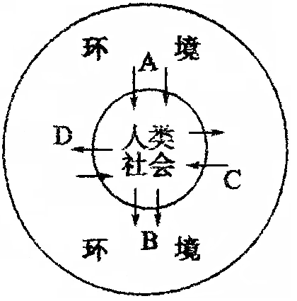
D．松嫩平原矿产资源贫乏
15．在“人类社会和环境相关模式图”中，与A、B、C、D
箭头表示的意义相匹配的内容是
①铁矿石．水产品 ②煤渣．污水
③酸雨和光化学烟雾 ④植树造林和废物利用
Ａ．①②③④ Ｂ．①④②③
Ｃ．②①③④ Ｄ．②①④③
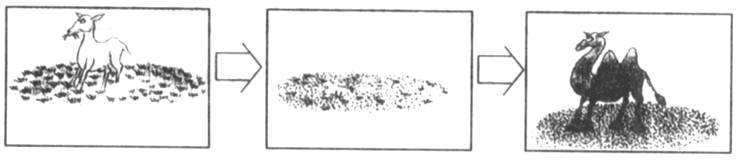
读图回答16～17题。
16．这幅漫画可以用来说明
A．骆驼是由羊进化来的
B．草原逐渐进化为沙漠
C．物种赖以生存的环境改变是其灭绝的主要原因
D．一个物种灭绝后，又有新的物种产生，因此，人们不必担心生物多样性的消失
17．针对漫画中的问题，我们可以采取的措施是
A．保护和改善生物赖以生存的草原环境，防止进一步恶化
B．物种灭绝是一种自然现象，对人类没有影响，所以可任其发展
C．在此地区大面积植树造林，防止沙漠进一步恶化
D．图示环境的变化与人类活动无关
随着越来越多的国家加入WTO，环境与贸易的关系日趋复杂。据此回答18～19题。
18．世界贸易组织关于环境保护的规定，对国际贸易的影响可能是
A．环境污染在国际蔓延 B．重污染产业向发展中国家转移
C．发展中国家过度开发资源密集型产品 D．引起双边或多边的贸易摩擦
19．加入WTO后，短期内国际环保标准可能不利于我国
A．出口更多的产品 B．建立和完善产品的质量认证体系
C．提高环保技术水平 D．提高环保意识
二、双项选择题（本大题共6小题，每小题3分，共18分。在每小题给出的四个选项中，有两项最符合题目的要求，选对一个得1分，选对两个得3分；不选、错选、多选均不得分。）
20．下列关于区域特点的说法，正确的是
Ａ．“区域内部各地理要素之间相互作用、相互影响，构成一个统一的整体”描述的是区域的整体性
Ｂ．“任何一个区域内部都有其相对一致性，但各个区域普遍存在着差异性”指的是区域性的差异性
Ｃ．中国南方只有水田农业区，没有旱地
Ｄ．区域的开放性是指自然要素之间存在着联系
21．鲁尔工业区可持续发展的主要策略有
Ａ．大力发展新兴产业，实现产业结构多元化
Ｂ．将污染企业迁移到发展中国家
Ｃ．治理环境污染，加强环境管理 Ｄ．对工人进行技术培训
22．引起黄土高原水土流失的直接的自然原因是
Ａ．降水集中于夏季且多暴雨
Ｂ．黄土垂直节理发育，土质疏松
Ｃ．地表崎岖不平，千沟万壑
Ｄ．不合理开发导致地表失去植被保护，黄土裸露
进入2005年不久，经常被视为“弱势”部门的国家环保总局陡然发力，以严重违犯环保法律法规的名义，叫停了30个总投资达1179亿多元的在建项目。国家环保总局掀起了“环保风暴”，1月27日在京通报酸雨控制区和二氧化硫控制区，“十五”计划重点火电厂脱硫项目的进展情况，公布了望亭发电厂、华电国际邹县发电厂等46家尚未启动脱硫项目的火电厂。回答23～24题。
23．下列对此次“环保风暴”的认识，正确的是
A．这次“环保风暴”凸显出我国政府从源头遏制污染
B．“环保风暴”行为过激，因为在经济建设初期，环境污染在所难免
C．“环保风暴”刮停了众多企业，阻碍了国家经济发展
D．“环保风暴”的掀起体现了我国实施可持续发展的决心
24．建设脱硫设施是最主要的SO₂排放控制措施，SO₂排放得到控制，酸雨发生频率将减少。下列地区中酸雨危害严重的有
A．珠江三角洲 B．长江三角洲 C．环渤海地区 D．黄土高原地区
25．清洁生产的含义是
A．在清洁的环境下进行工业生产
B．利用清洁的能源和清洁的生产过程生产清洁的产品
C．一种将污染预防扩展到整个生产过程的生产方式
D．不产生任何污染的生产过程
第II卷 （非选择题 共64分）
26．读“人口、资源和环境污染预测图”，回答下列问题：（9分）
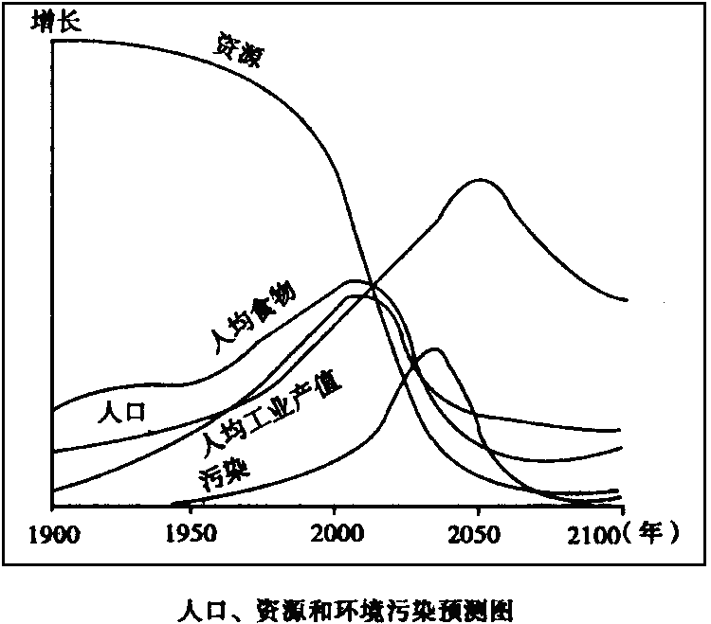
⑴20世纪以来，世界人口 ▲ ，到21世纪中叶，世界人口将达到 ▲ 。（2分）
⑵据图预测，21世纪世界资源的数量将 ▲ ，环境污染将 ▲ 。（2分）
⑶如果人类要改善生存环境，提高生活质量就首先要 ▲ 。（1分）
⑷若人口持续增长，将引起的后果是 ▲ 。（2分）
⑸由此引发的环境问题，种类越来越多、影响范围越来越广，这体现了当代环境问题的（ ▲ ）
A．全球性 B．综合性
C．累积性 D．多样性 （2分）
27．阅读下列材料，回答问题。（10分）
回顾过去，我国人口多，对农产品需求量大，为了提高农业产出，一方面扩大耕地面积，毁林开荒，一方面对现有土地过分使用，造成土地肥力下降、土壤侵蚀和荒漠化。目前我国水土流失的面积已达367万平方千米，每年流失土壤50多亿吨。土壤侵蚀和受荒漠化威胁的土地400多万平方千米，相当于祖国“半壁江山”。由于大量使用化肥，不仅使土壤造成污染，也使土壤变得板结。
⑴根据以上资料，分析我国土地资源利用中存在的主要问题及原因。（6分）
问题① ▲ ，原因是 ▲ ；问题② ▲ ，原因是 ▲ ；问题③ ▲ ，原因是 ▲ 。
⑵目前我国水土流失的面积约占陆地国土面积的 ▲ %，造成土壤污染的原因除了大量使用化肥，还有 ▲ 等。（2分）
⑶资料中“对现有土地过分使用”主要是指 （▲）（2分）
A．干旱、半干旱地区不合理的灌溉 B．半湿润地区的陡坡开荒
C．草原地区实际载畜超过了理论载畜量 D．乱伐森林，给土地“剃光头”
28．阅读材料，回答问题。（9分）
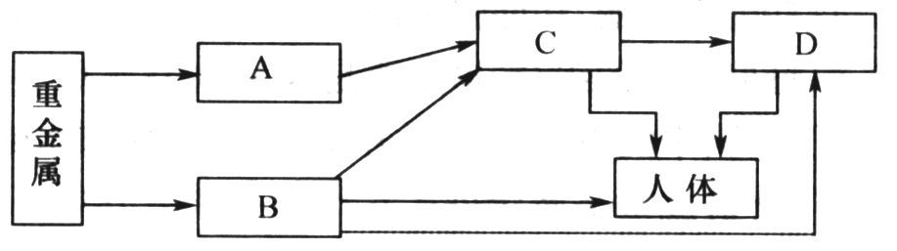
材料 重金属污染，是威胁人类身体健康的“隐形杀手”。1953年日本发生过震惊世界的水俣病事件，就是由工业污染造成的重金属物质汞（甲基汞）在鱼体内积累，人们长期食用被污染的鱼后中毒而致的。……我们日常所使用的普通干电池中，含有汞、锰、镉、铅、锌等重金属物质，废电池丢弃后，这些重金属会污染环境……按每人每月使用一只干电池的保守计算，泰州市每年就产生500多万只废电池，合约75.3吨，其中约合450千克的汞和汞化合物。
⑴干电池丢弃污染环境后，重金属会迁移富集，进入人体。请在右边括号内填上所对应的字母。（4分）
土壤——（▲） 地下水——（▲） 植物——（▲） 畜禽——（▲）
⑵要解决上述问题。首先要对生活垃圾进行 ▲ 投放；由专门部门回收后，再从环境角度出发进行 ▲ 处理。同时，可以进行废物利用。（2分）
⑶用所学知识说明称重金属污染为“隐形杀手”的原因是 ▲ 。（3分）
29．读我国主要调水路线示意图，完成下列各题。（9分）
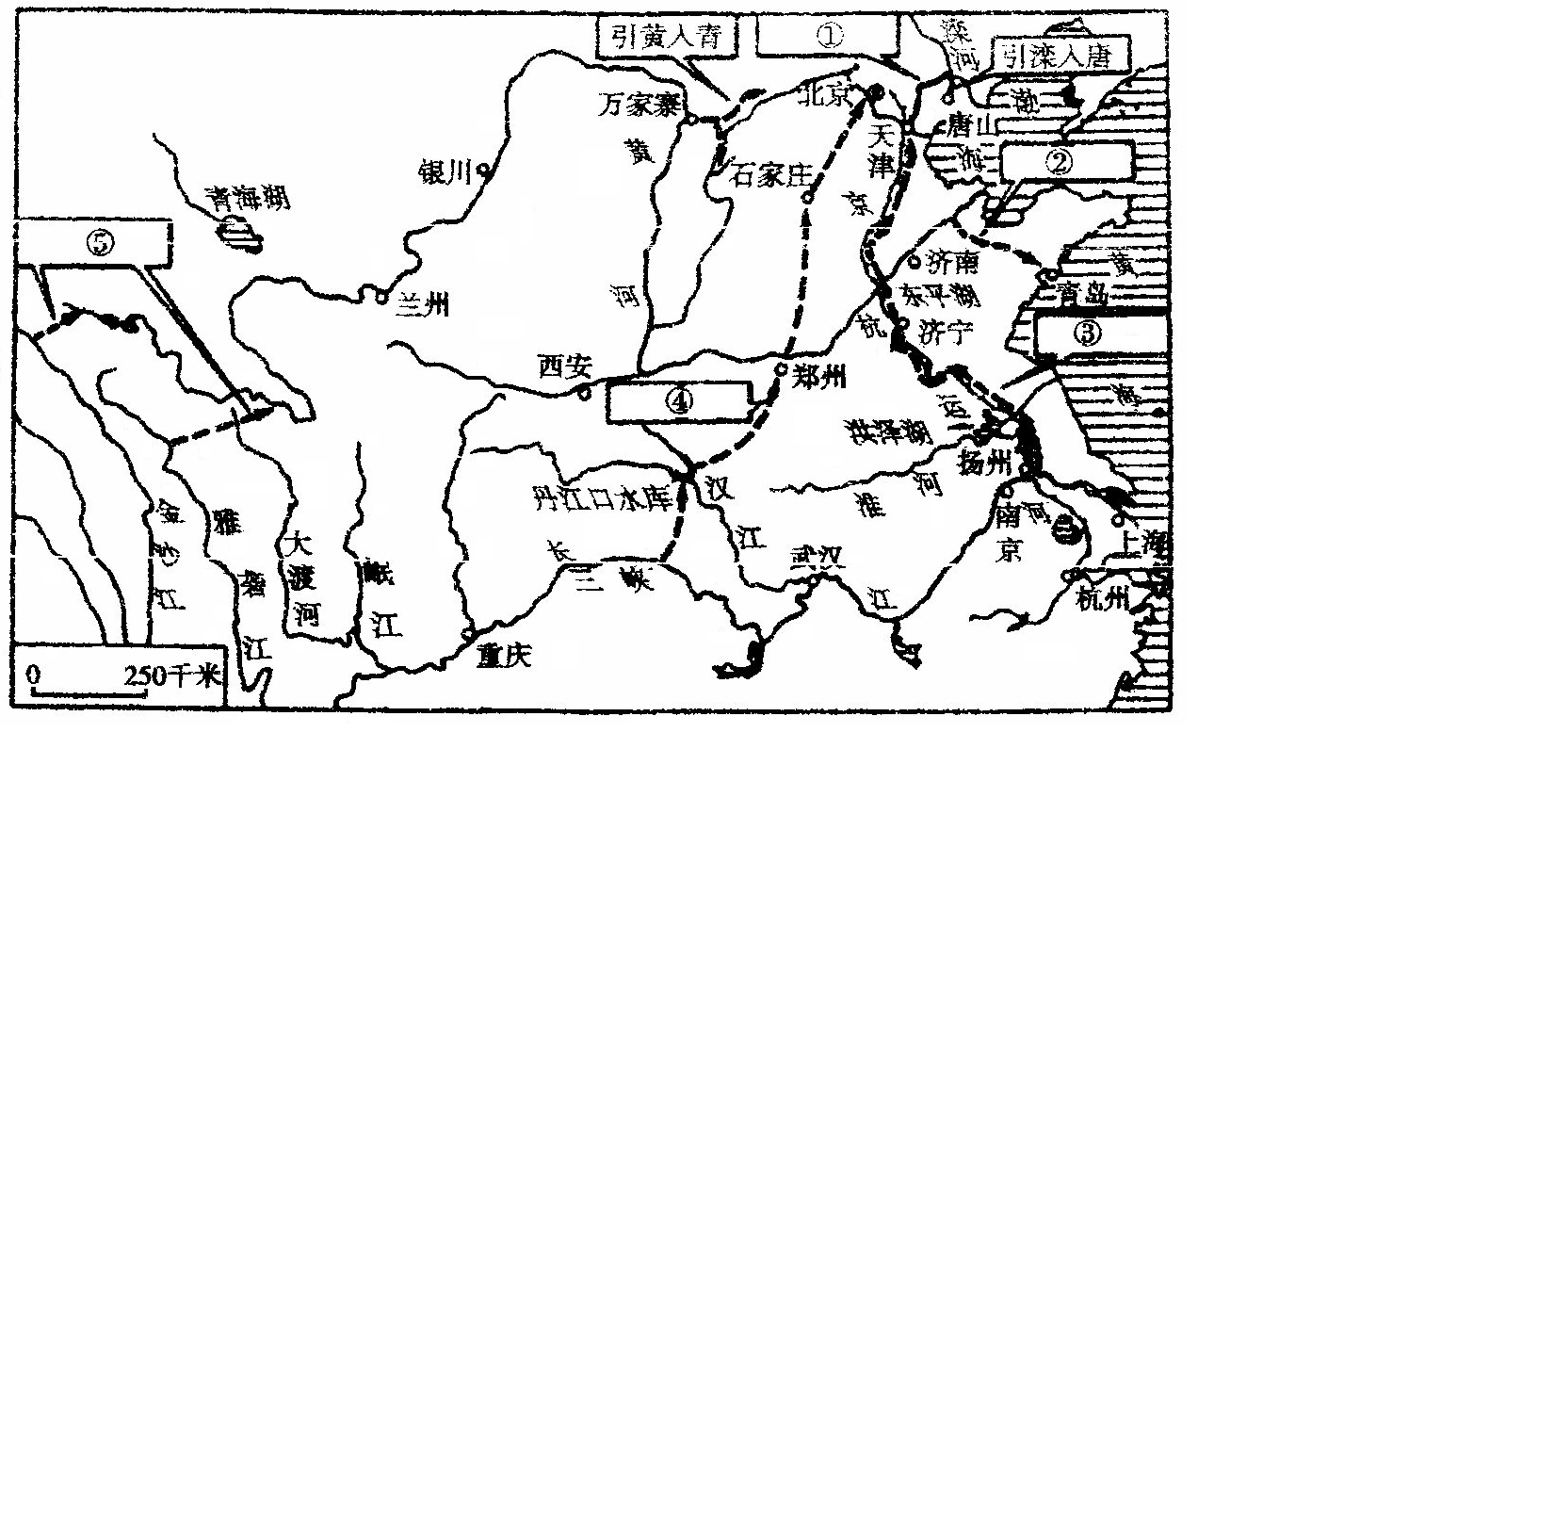

⑴填出图中号码代表的调水工程① ▲ ，② ▲ ，③ ▲ ，④ ▲ ，⑤ ▲ 。（5分）
⑵建设这些工程的原因是为了解决我国 ▲ 资源 ▲ 问题。（2分）
⑶此外，我国还在各地修建许多大中小水库，其作用主要是①_▲_；②_▲_。 （2分）
30．材料一 1998年长江发生全流域特大洪水，干流连续出现8次洪峰，持续两个多月。百万军民奋力抗洪，虽然保住了长江大堤，但造成的经济损失高达2000亿元。
材料二 长江上游某山区，人们把大片森林砍光、烧尽，在森林废墟上戳洞下种，发展农业生产。
根据上述材料，结合教材有关知识，回答问题。（13分）
⑴长江干流横贯我国东西，支流呈 ▲ 特点。长江水能资源的大部分集中在 ▲ 游地区。三峡水利枢纽位于湖北省宜昌市的 ▲ 。（3分）
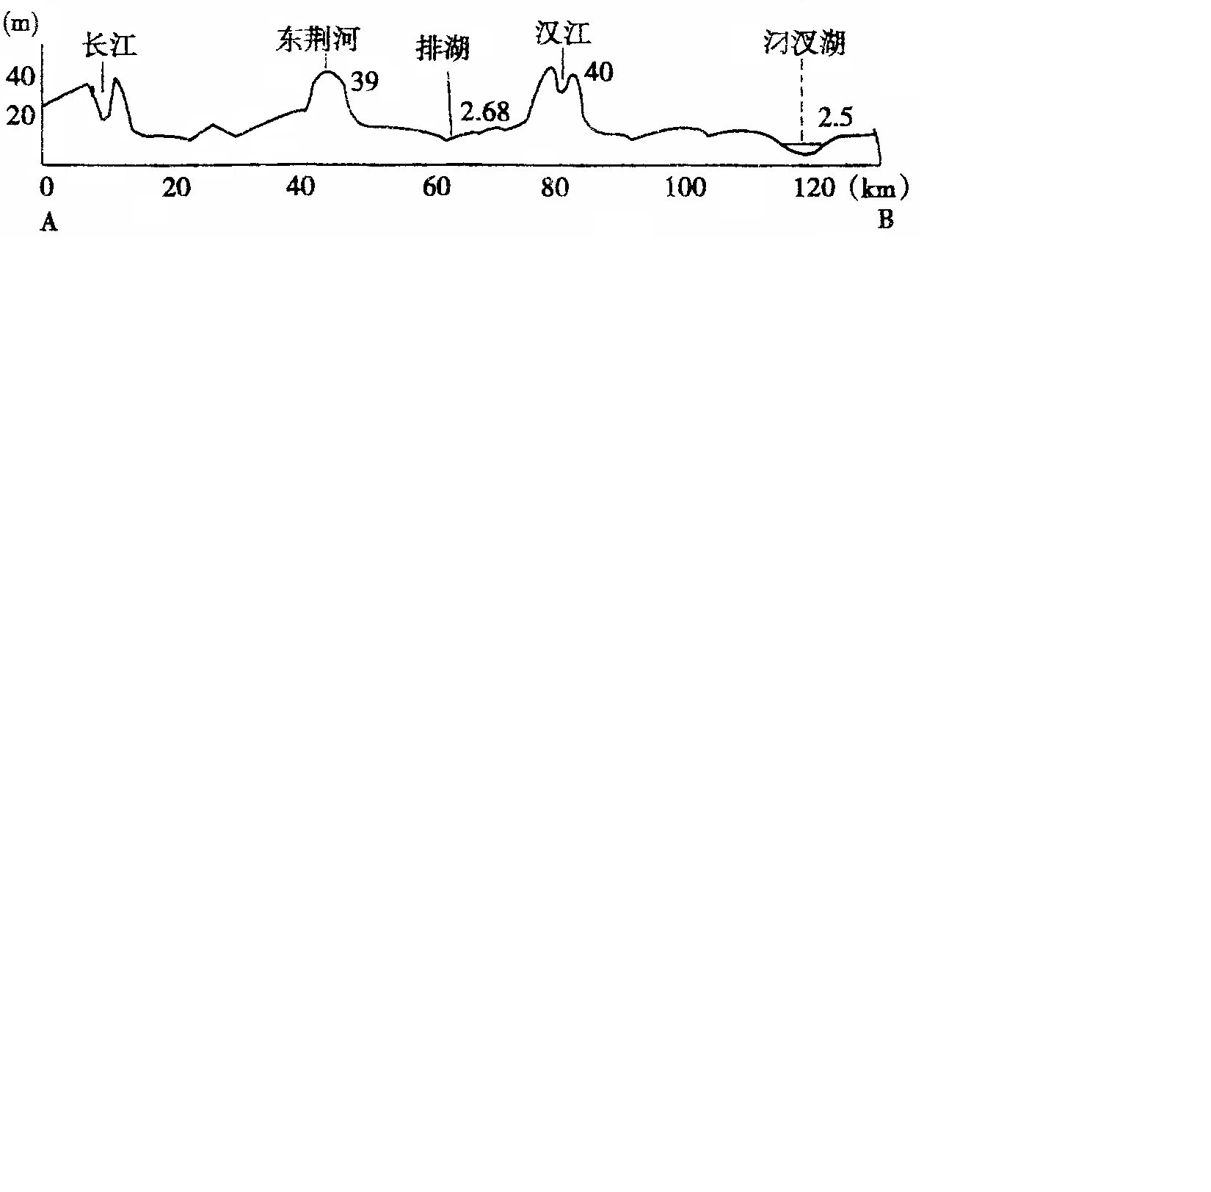
⑵右图是长江荆江段。长江荆江
段是防汛重点，荆江段的灾害
主要出现于_▲_季，荆江段溃
坝出现的灾情比黄河下游段溃
坝更严重，理由是 ▲ 。（2分）
⑶长江中游洪水灾害发生的自然和人为原因有哪些？ ▲ 。（5分）
⑷长江下游突出的环境问题是 ▲ 和 ▲ 的质量普遍下降，特别是以_▲_为代表的水污染相当严重。（3分）
31．下图是新疆和阗地区保护绿洲的三道防线、良性循环示意图和曾经一段时期人为破坏森林草原环境后恶性循环示意图，读图完成下列问题。（14分）
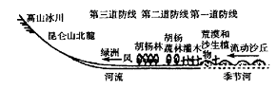
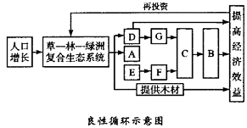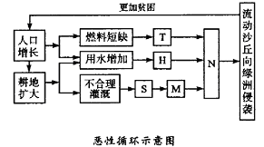
⑴根据良性循环和恶性循环示意图，请将图中的英文字母填入Ⅰ～Ⅻ数码后的横线上（每个字母限填一次）。（12分）
Ⅰ．乱铲草皮 ▲ ， Ⅱ．下游季节河径流量减少 ▲ ，
Ⅲ．提供粪肥 ▲ Ⅳ．耕区地下水位上升 ▲ ，
Ⅴ．土壤盐碱化 ▲ ， Ⅵ．农业生态系统恶化 ▲ ，
Ⅶ．防风固沙，增加土壤腐殖质 ▲ ， Ⅷ．森林涵养水源 ▲ ，
Ⅸ．地下径流 ▲ ， Ⅹ．提高耕地质量 ▲ ，
Ⅺ．喂养牛羊 ▲ ， Ⅻ．增加粮食产量 ▲ 。
⑵当该地区农业呈现恶性循环时，冬春季节将会出现 ▲ 和 ▲ 等灾害。（2分）
高二地理参考答案
一、单项选择题（本大题共19小题，每小题2分，共38分。在每小题给出的四个选项中，只有一项符合题目的要求。）
题号 | 1 | 2 | 3 | 4 | 5 | 6 | 7 | 8 | 9 | 10
答案 | C | B | D | A | A | C | A | B | C | C
题号 | 11 | 12 | 13 | 14 | 15 | 16 | 17 | 18 | 19
答案 | D | D | D | B | A | C | A | D | A
二、双项选择题（本大题共6小题，每小题3分，共18分。在每小题给出的四个选项中，有两项最符合题目的要求，选对一个得1分，选对两个得3分；不选、错选、多选均不得分。）
题号 | 20 | 21 | 22 | 23 | 24 | 25
答案 | AB | AC | AB | AD | AB | BC
三、综合题（共64分）
26．（共9分）⑴增加，最高值；（2分）⑵减少，加重；（2分）⑶控制人口增长；（1分）
⑷对物质资料的需求和消耗随之增多，最终会超出环境供应资源和自净废弃物的能力，进而出现种种资源和环境问题；（2分） ⑸AB（2分）
27．（共10分）⑴①水土流失，毁林开荒；②土壤侵蚀和荒漠化，对现有土地过分使用；③土壤污染、板结，大量使用化肥。（6分）
⑵38；大量使用农药，用污染水灌溉。（2分） ⑶BCD（2分）
28．（共9分）⑴土壤——A，地下水——B，植物——C，畜禽——D；（4分）
⑵分类，无公害；（2分）
⑶①重金属污染可通过食物链的不断富集、传递，最后到达人体，并在人体内积累；
②当人体内的重金属富集积累到一定的量后，就会损害人的肌体，危害人的健康乃至生命；
③一般这是一个缓慢的过程，不易被人们发觉，待到发觉时，往往已经产生严重后果，因此，被称为“隐形杀手”。（3分）
29．（共9分）⑴引滦入津；引黄济青；南水北调（东线）；南水北调（中线）；南水北调（西线）。（5分） ⑵水；地区分布不均。（2分）
⑶①蓄洪；②调节水资源的季节分配。（2分）
30．（共13分）⑴南北辐射状；上；西陵峡的三斗坪；（3分）
⑵夏；人口众多，城市密集；（2分）
⑶自然原因：①中游支流呈南北辐射状，导致河流汛期长；②中游降水多集中在春夏两季，且多暴雨；③河道弯曲，排水不畅；④地势低平，水流缓慢，泥沙淤积；
人为原因：⑤过度砍伐林木，陡坡开荒，地表植被减少，水土流失加剧；⑥围湖造田、泥沙淤积，导致湖泊萎缩，调蓄洪峰的功能削弱；⑦植被破坏引起流域涵养水源、调节径流、削峰补枯的能力降低；⑧河道泥沙淤积导致河床抬高，滞洪能力差。（正确答出上述8点中任意一点给1分，共5分）
⑷水体；大气；太湖；（3分）
31．（共14分）⑴Ⅰ T ，Ⅱ H ，Ⅲ G ，Ⅳ S ，Ⅴ M ，Ⅵ N ，Ⅶ A ，Ⅷ E ，Ⅸ F ，Ⅹ C ，Ⅺ D ，Ⅻ B 。（12分） ⑵大风，沙尘暴 （2分）

